Organizowane przez Stowarzyszenie CENTRUM EDUKACJI

TRADYCJA i WSPÓŁCZESNOŚĆ

Oferta wyłącznie dla dzieci i młodzieży, których przynajmniej jeden z rodziców jest ubezpieczony
w pełnym zakresie w KRUS - tj, ubezpieczenie emerytalno-rentowe, chorobowe, wypadkowe
i macierzyńskie, bądź pobiera rentę lub emeryturę rolniczą z KRUS!

Zakopane – cena 650 zł brutto, termin 14-21 luty 2021 r., Dom Wypoczynkowy u Kuspra, Rybkówka 7a

Organizator zapewnia – cena zawiera:

- Całodobowe wyżywienie – 5 posiłków dziennie – śniadanie, II śniadanie, obiad, podwieczorek, kolacja,
- Zakwaterowanie w ośrodku wypoczynkowym – pokoje 3,4, 5 osobowe,
- Wykwalifikowaną i sprawdzoną kadrę pedagogiczną (kierownicy, wychowawcy, instruktorzy),
- Opiekę medyczną – pielęgniarka w ośrodku, lekarz na telefon,
- Ubezpieczenie od następstw niebezpiecznych wypadków,
- Atrakcyjny program zajęć kulturalno – oświatowych (jazda na nartach, jazda na łyżwach i sankach, zabawy w terenie, dyskoteki, karaoke, konkursy plastyczne i sportowe ognisko, pogadanki tematyczne: BHP, wychowanie fizyczne i uprawianie sportu, zdrowe żywienie, termy lub basen, ogniska w okolicznej chatce) i wycieczek krajoznawczo – turystycznych – planowane wycieczki: Zakopane i Kościelisko – Muzeum Tatrzańskie, Krupówki, doliny tatrzańskie, Gorczański i Babiogórski Park Narodowy, Gubałówka, Dolina Kościeliska, Dolina Chochołowska,
Dodatkowo informujemy, że:
- Uczestnicy zobowiązani są do przekazania organizatorowi wypełnionej karty uczestnika oraz oryginału zaświadczenia z KRUS wystawionego przez placówkę terenową. Dokumenty powinny być przekazane organizatorowi podczas odprawy zimowiska w dniu wyjazdu,
- Należy zabrać również ważną legitymację szkolną, strój kąpielowy, ciepłe obuwie zamienne, ręcznik, podstawowe kosmetyki, czapkę, szalik, rękawice, wskazana jest również kurtka zamienna.
- Uczestnicy mają możliwość przekazania cennych rzeczy, np. telefon komórkowy, laptop, tablet, zegarek, pieniądze - kierownikowi kolonii, w celu umieszczenia ich w depozycie,
Uwaga: w przypadku braku możliwości organizacji zimowiska – COVID – koszty sa zwracane państwu w całości.

Rezerwacja miejsc: Łukasz Jawny – tel.: 503 879 401, e-mail: lukasz.jawny@gmail.com,

Dom Wypoczynkowy u Kuspra

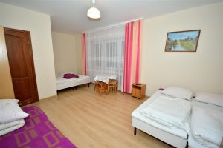
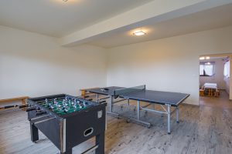
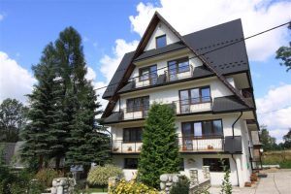
Dom wypoczynkowy u Kuspra to idealne miejsce na spędzenie czasu wraz z rodziną i przyjaciółmi. Oferujemy pokoje na święta Bożego Narodzenia oraz noclegi na sylwestra czy Wielkanoc. Doskonałe położenie, nowoczesna infrastruktura oraz liczne atrakcje pozwoliły nam zyskać zaufanie i sympatię wielu gości. Serdecznie zapraszamy do sprawdzenia szczegółów oferty, a także do przyjazdu – oferta tanich noclegów z wyżywieniem czeka na osoby, które chcą spędzić trochę czasu w górach. Ośrodek dysponuje pokojami 2, 3 i 4 osobowymi, każdy z indywidualna łazienką, dostępem do bezpłatnego wifi, płaskim telewizorem. Ośrodek posiada do dyspozycji: piłkarzyki, ping pong, zadaszony grill, wypożyczalnia sprzętu narciarskiego, czy ogromne dwie sale z zachowaniem przepisów COVID-19 – ponad 300 m2 każda do bezpiecznych zabaw i aktywnego sportu. Ośrodek wczasowy to nie tylko wysoki standard i liczne atrakcje dostępne na miejscu. Bliskość naturalnej przyrody Tatr nie zachęci każdego do wypraw turystycznych i spacerów. Najbliższe wyciągi narciarskie znajdują się w odległości od 300 do 800m, a dzięki pobliskiemu przystankowi BUS dojazd do oddalonych o zaledwie 3 km Krupówek zajmuje dosłownie kilka minut. Grupa będzie miała do dyspozycji podczas całego turnusu autokar na wycieczki. Zapewniamy ciągłą dezynfekcje zarówno ośrodka, indywidualnie dla dzieci (płyny, mydło) oraz autokaru.

